« Трагедия в Беслане » Отчёт по проведённому мероприятию .

Дата: 03.09.2014

Классный руководитель: Ахатова М. М.
Маленьким жителям Беслана, чьи имена навсегда останутся в памяти человечества, их учителям, наставникам, до последней минуты сердцем прикрывавшим своих питомцев и разделившим тяжесть выпавших на их долю испытаний, несгибаемым отцам и матерям Беслана – всем тем, кто погиб в темном пекле пылающего ада и кто выжил в эти страшные сентябрьские дни, посвятили классный час ученики 3 «А» класса МКОУ СОШ № 16.
Ребята узнали, какая ужасная трагедия случилась в Северной Осетии в Беслане 1 сентября 2004 года. От позорных пуль террористов в спину невинные дети погибли в праздничный день в священном месте – в школе. Сейчас эту трагедию помнит и переживает весь мир.
Третьеклассники вместе со своим классным руководителем Ахатовой М.М. сделали вывод о том, что террористы должны помнить то, что на них всегда найдётся управа. Россия успешно защитит свою Родину от чужих подонков, положивших глаз на славную Землю и Великий народ. Родина никогда не оставит в беде маленьких граждан России.
Минутой молчания ребята почтили память жертв бесланской трагедии, память всех жертв терроризма.
Ребята узнали о традиции выпускать белых голубей как символ мирных намерений. В конце классного часа дети нарисовали голубей, приклеили их на воздушные шары и запустили в небо.
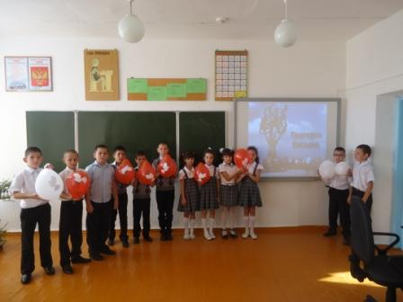
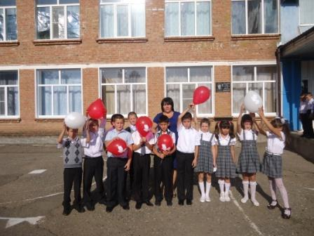ъ

